MANUAL DE AMBIENTAÇÃO
AMBIENTAÇÃO DO ONIQUEST

Índice
Visão Geral
Criação de Categoria
Duplicar Disciplina
Acessar Curso

Visão Geral
No ONIquest — plataforma exclusiva para criação e gerenciamento de questionários — existem dois módulos principais: Banco de Questões e Questionários.
O Banco de Questões funciona como um repositório centralizado, onde são armazenadas questões que podem estar vinculadas ou não a uma disciplina e a uma unidade. Nesse espaço, é possível criar, editar ou visualizar questões já cadastradas, sejam elas abertas (dissertativas) ou fechadas (múltipla escolha).
Já na seção de Questionários, ocorre a montagem das avaliações que serão aplicadas aos alunos, permitindo vincular diversos bancos de questões conforme a necessidade do curso ou da atividade.

Visualizar Banco de Questões
Para acessar o menu Banco de Questões, utilize a Página Inicial do ONI360 como ponto de partida e clique em ONIquest. Você será automaticamente redirecionado para a tela de Bancos de Questões Cadastrados.
Nessa tela, é possível visualizar todos os bancos já disponíveis ou cadastrar um novo banco de questões. Nos bancos já cadastrados, o usuário pode consultar as questões existentes, bem como editar ou atualizar o conteúdo conforme necessário.

Duplicar Disciplina
Para enviar uma disciplina ao Moodle, é possível criar uma nova ou duplicar uma já existente. As disciplinas disponíveis para duplicação são completas, contendo quatro unidades com E-book, trilha, mapa conceitual e slides, desenvolvidas pela TeleSapiens.
Para duplicar, acesse Disciplinas Disponíveis no ONIactive. Na listagem, serão exibidos o nome da disciplina e as opções de Ações — Duplicar (caso ainda não tenha sido duplicada) e Visualizar.
Ao clicar em Duplicar, será exibido um modal (Figura 2) onde você poderá selecionar a categoria em que a disciplina será alocada e escolher o modelo de trilha.
💡 Observação: recomenda-se utilizar o modelo Trilha OnePage, por oferecer uma estrutura mais acessível, intuitiva e organizada, contribuindo para uma melhor experiência de aprendizado.

Figura 2: Modal de Duplicar Disciplina
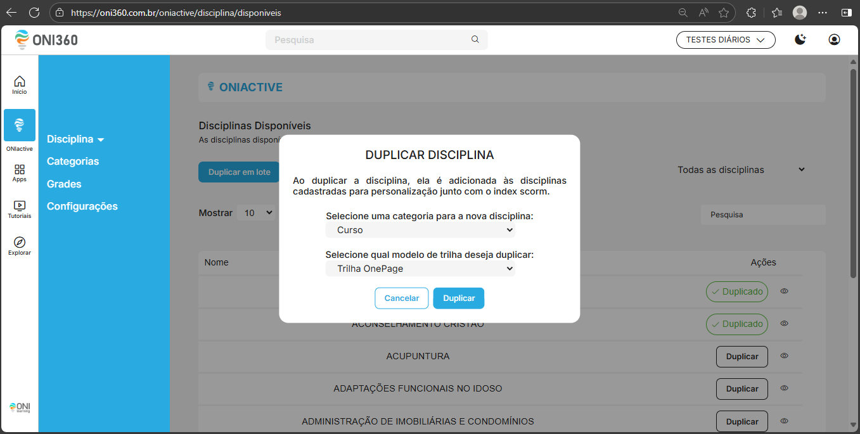

Após a conclusão do processo, acesse o menu Disciplinas Cadastradas. Nessa seção, serão exibidas todas as disciplinas criadas ou duplicadas (Figura 3), juntamente com a informação indicando se estão ou não vinculadas ao AVA (Moodle).

Figura 3: Listagem de Disciplinas Cadastradas
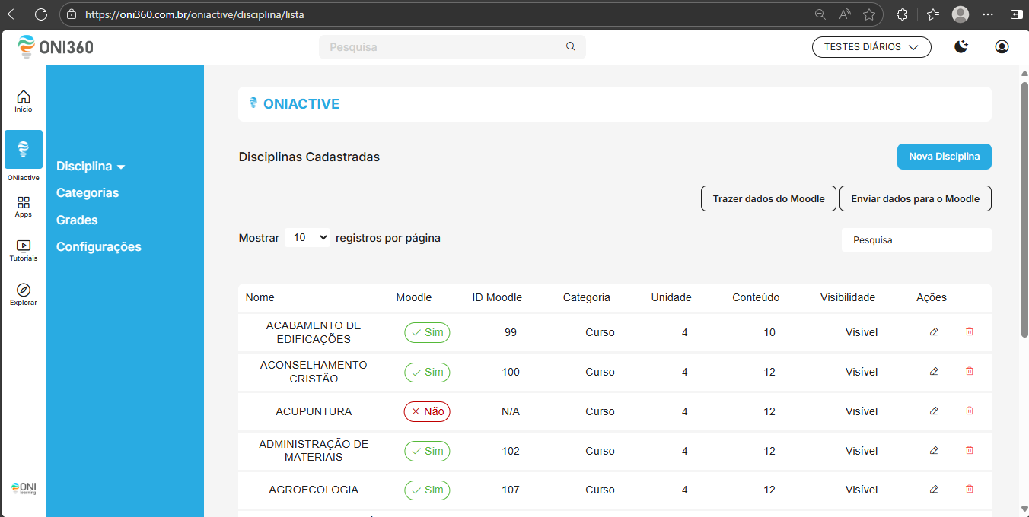
Caso alguma disciplina apresente a tag “Não”, será necessário realizar o vínculo manualmente. Para isso, clique em Enviar dados para o Moodle e aguarde a finalização do envio.

Acessar Curso
No AVA da sua instituição, acesse o menu Administração do Site > Cursos > Gerenciar cursos e categorias. Na tela exibida (Figura 4), há duas colunas: à esquerda, estão as categorias, e à direita, os cursos disponíveis.

Figura 4: Página de gerenciamento de Cursos e Categorias
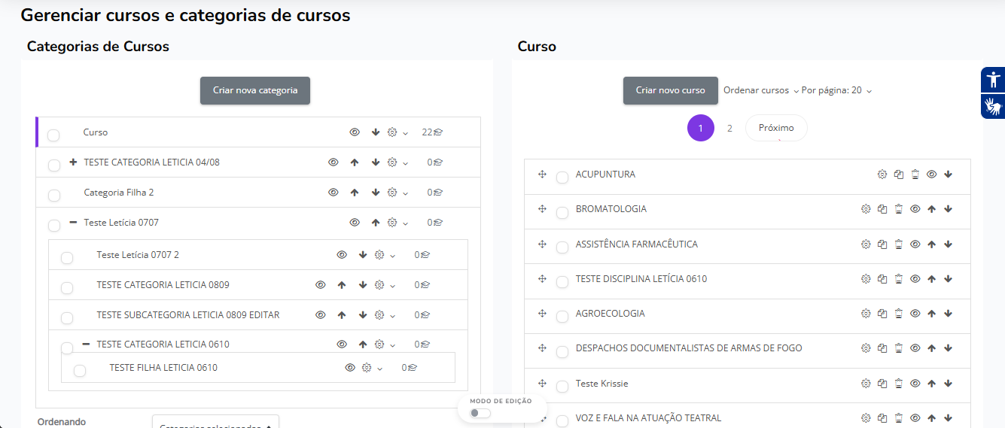
Para acessar um curso, selecione o curso desejado, role a página para baixo e clique em “Ver”. A página do curso será aberta, permitindo visualizar todo o conteúdo disponibilizado no ambiente.

